Supplementary Files
Zoom Meeting in Break out rooms during the research

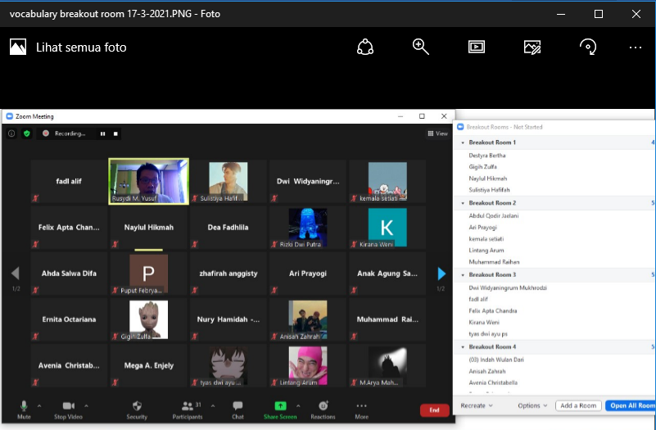 | 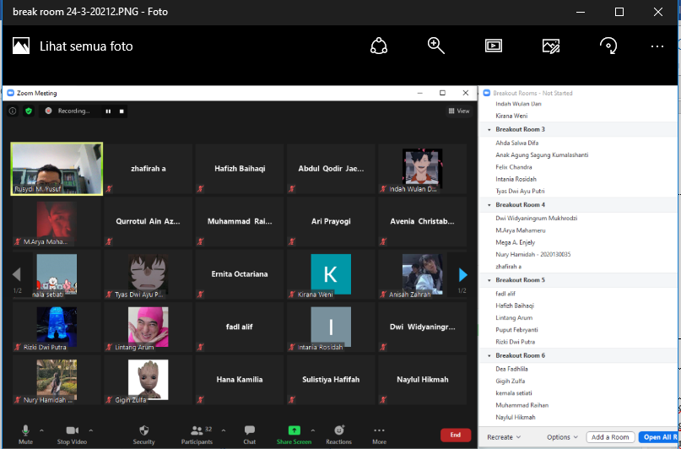
Pembagian kelompo kelas pada pertemuan 1.  17 Maret 2021. | Pembagian kelompo kelas pada pertemuan 2.  24 Maret 2021
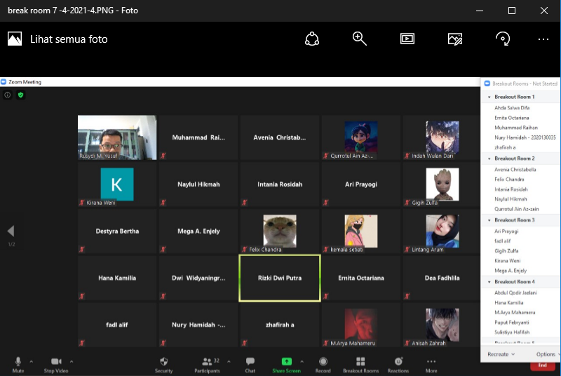 | 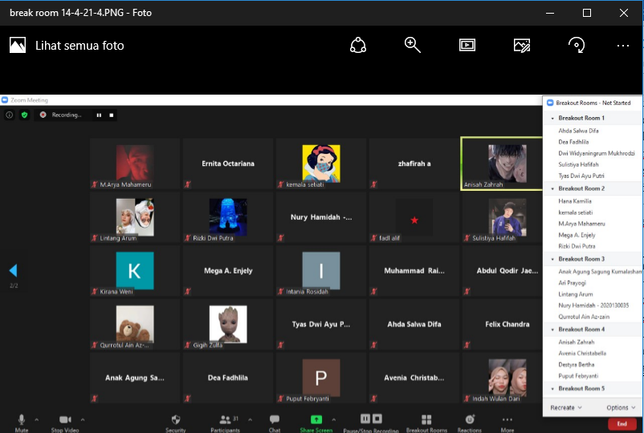
Pembagian kelompo kelas pada pertemuan 3.  07 April 2021. | Pembagian kelompo kelas pada pertemuan 4.  14 April 2021

Learning Materials
No | Materi | Aktivitas | Vocabulary words
 | Topic: Compound Adjectives  Date: 17 March 2021 at 10:00. AM | Pembelajar berdiskusi dalam kelompok untuk memahami tentang Compound Adjective dan selanjutnya membuat kalimat/paragrap sesuai dengan kosa kata yang mereka peroleh. | Well off  Good looking  Full time  Brand new  Short sleeve  Etc.
 | Topic: collocations?  Date: 24 March 2021 at 10:00. AM | Pembelajar berdiskusi dalam kelompok untuk memahami tentang Collocations dan selanjutnya membuat kalimat/paragrap sesuai dengan kosa kata yang mereka peroleh. | Tell a story  Make mistake  Do homework  Heavy smoker  Strong coffee  Etc.
 | Topic: V/Adj. + Prepositions  Date: 7 April 2021 at 10:00. AM | Pembelajar berdiskusi dalam kelompok untuk memahami tentang V/Adj.+Prepositions dan selanjutnya membuat kalimat/paragrap sesuai dengan kosa kata yang mereka peroleh. | Agree with  Suffer from  Complain to/about  Throw at/to  Etc.
 | Topic: Prepositions + Nouns  Date: 14 April 2021 at 10:00. AM | Pembelajar berdiskusi dalam kelompok untuk memahami tentang Preposition + Nounse dan selanjutnya membuat kalimat/paragrap sesuai dengan kosa kata yang mereka peroleh. | On the phone  By mistake  At the moment  In the end  On business  Etc.

